岚经发〔2017〕379号

平潭综合实验区经济发展局
关于转发福建省发展和改革委员会
转发国家发展改革委关于进一步规范打
捆切块项目中央预算内投资计划管理的通知

各片区项目建设指挥部，区直各单位，各区属国企：
现将省发改委《转发国家发展改革委关于进一步规范打捆切块项目中央预算内投资计划管理的通知》（闽发改投资〔2017〕737号）转发给你们，并就有关事项通知如下：
一、做好拟申报项目储备工作。请各单位围绕中央预算内投资支持重点和方向，提前做好项目谋划储备工作。申报项目要严格执行国家有关投资管理的各项规定，切实履行项目审批、核准、备案和城乡规划、用地审批等前期工作程序。明确项目单位及项目责任人、日常监管直接责任单位及监管责任人，通过国家重大建设项目库填报、完善项目信息，实行动态管理。
二、做好已下达项目调度工作。项目单位作为责任主体单位，项目单位负责人作为项目责任人，要加强项目管理，积极开展项目前期工作，确保投资计划下达后及时开工建设，于每月5日前通过国家重大建设项目库及时准确报送项目进展情况，如期保质保量完工投用并按照相关规定做好竣工验收工作。

附件：福建省发展和改革委员会转发国家发展改革委关于进一步规范打捆切块项目中央预算内投资计划管理的通知（闽发改投资〔2017〕737号）

平潭综合实验区经济发展局
2017年11月28日
（此件主动公开）

附件
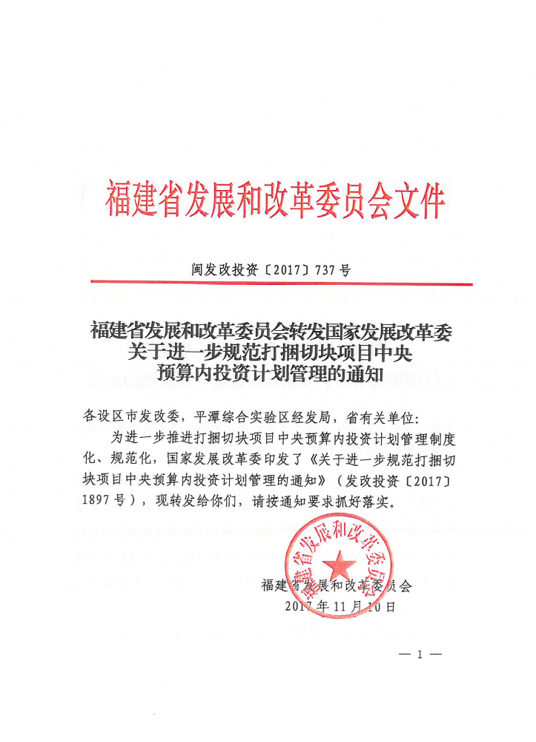
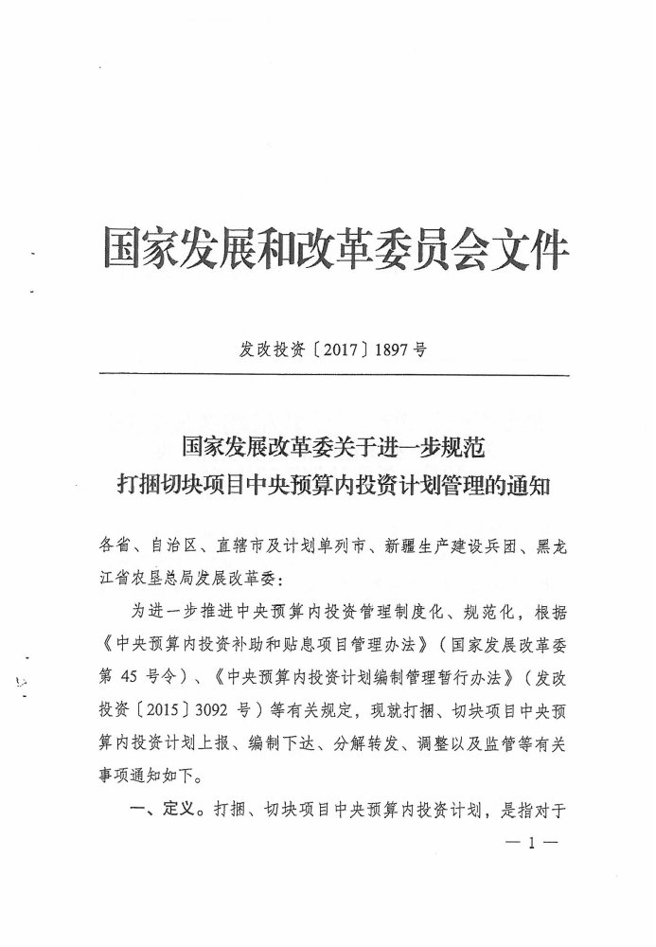
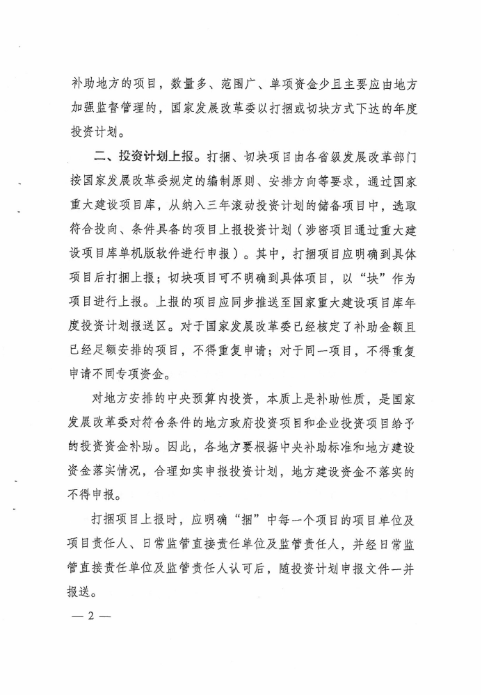
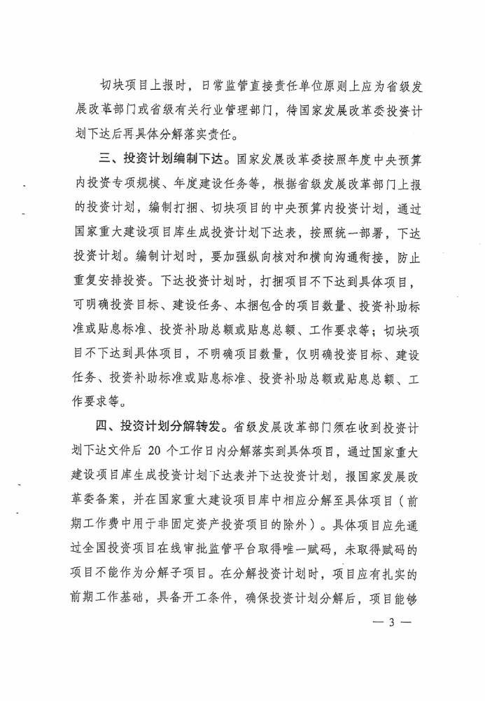
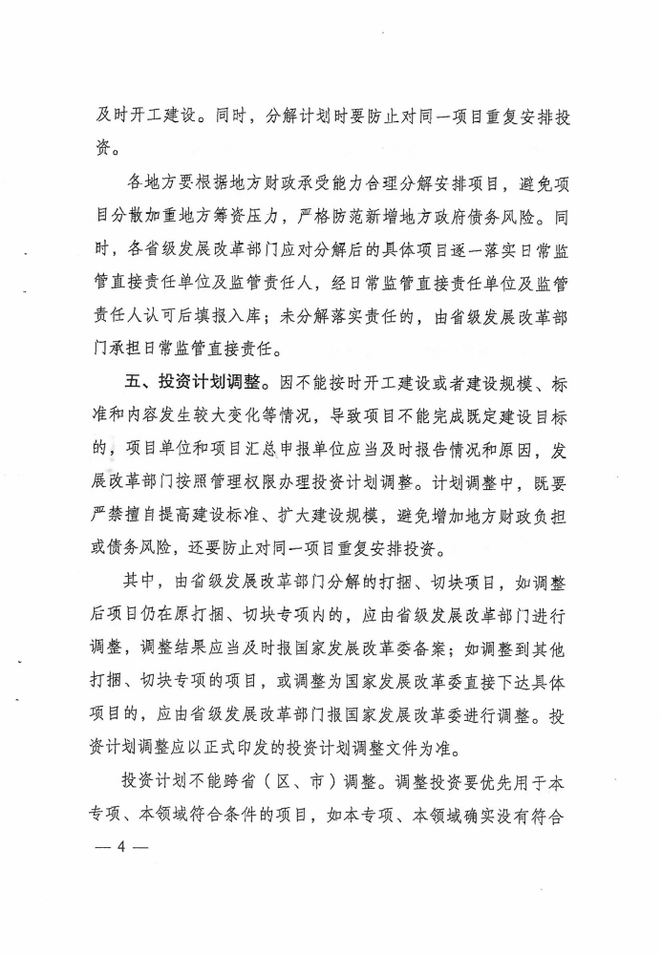


平潭综合实验区经济发展局办公室 2017年11月28日印发

